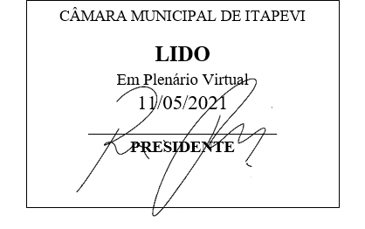
INDICAÇÃO Nº 1276/2021

Súmula: “Indico a realização de poda de árvore, na Avenida Luiz Reviglio, próximo ao n° 200, no bairro Jardim Briquet. ”

INDICO à Mesa, após ouvir o Douto Plenário, na forma regimental vigente, que seja a presente propositura encaminhada ao Excelentíssimo senhor, Igor Soares Ebert, Prefeito Municipal, para a realização de poda de árvore, na Avenida Luiz Reviglio, próximo ao n° 200, no bairro Jardim Briquet.

JUSTIFICATIVA
Senhor Presidente;
Senhoras Vereadoras;
Senhores Vereadores;

Essa é uma solicitação dos munícipes que estão reivindicando a realização desse serviço, devido ao fato da árvore estar em risco iminente de queda em propriedade particular, causando risco aos seus moradores diante de lesões a sua integridade física e patrimonial caso a árvore venha a ceder.
Tendo em vista o grande trabalho da atual gestão, indico a realização de poda de árvore, na Avenida Luiz Reviglio, próximo ao n° 200, no bairro Jardim Briquet, para que com máxima urgência possamos trazer mais segurança aos moradores e visitantes deste local.
Sala das Sessões Benvindo Moreira Nery, 7 de maio de 2021.

Vereadora Tininha – PSD
1ª Secretária

